Witajcie kochani Uczniowie oraz Rodzice w kolejnym tygodniu naszej pracy zdalnej.

Tematem naszej pracy w tym tygodniu jest WIOSNA
Proszę więc o wykonanie następujących zadań:

1)Wykonanie wiosennych kwiatów dowolną techniką ( kilka przykładowych pomysłów na wykonanie prac, poniżej).

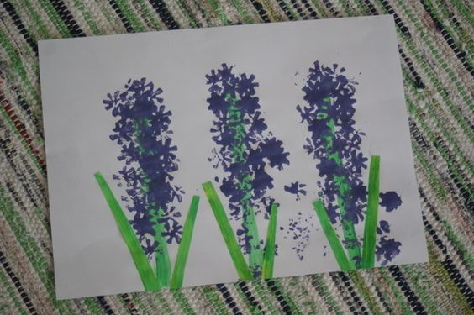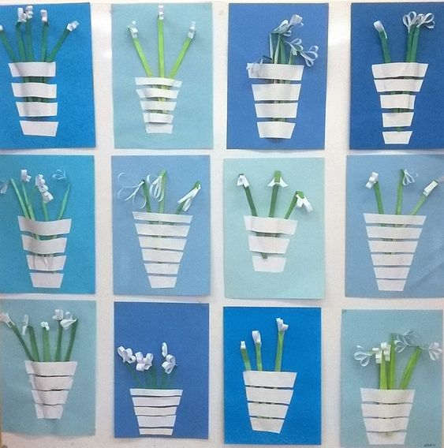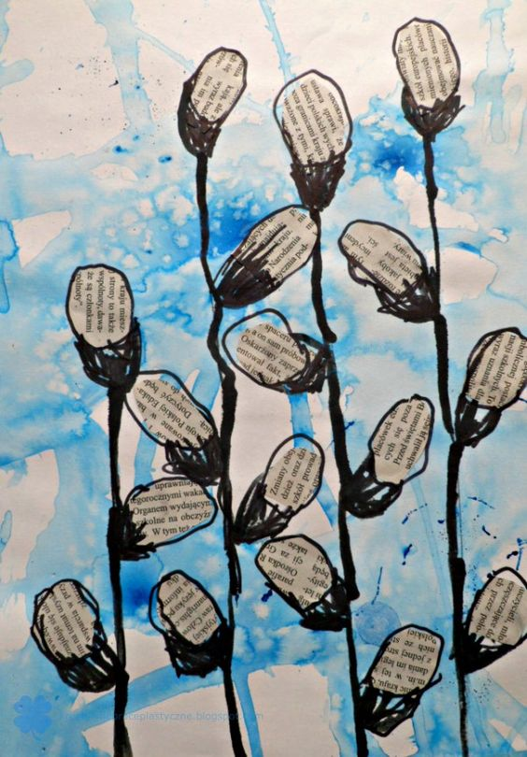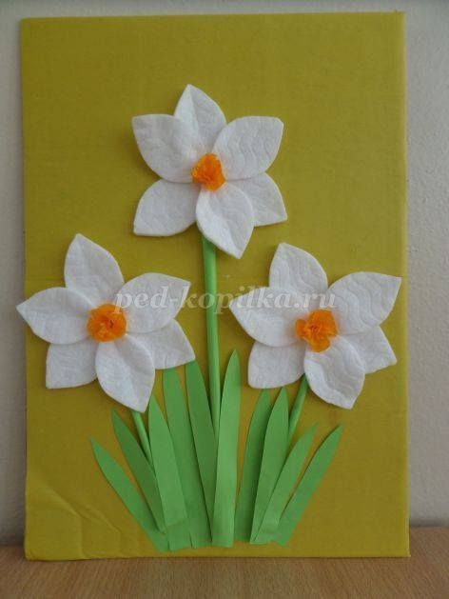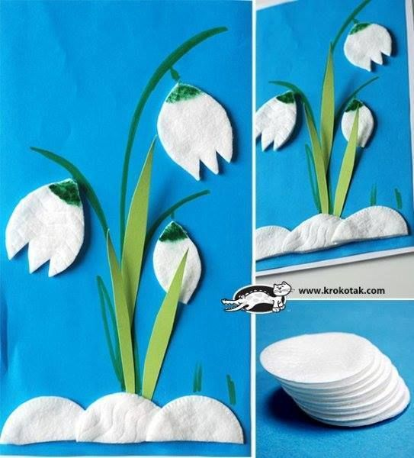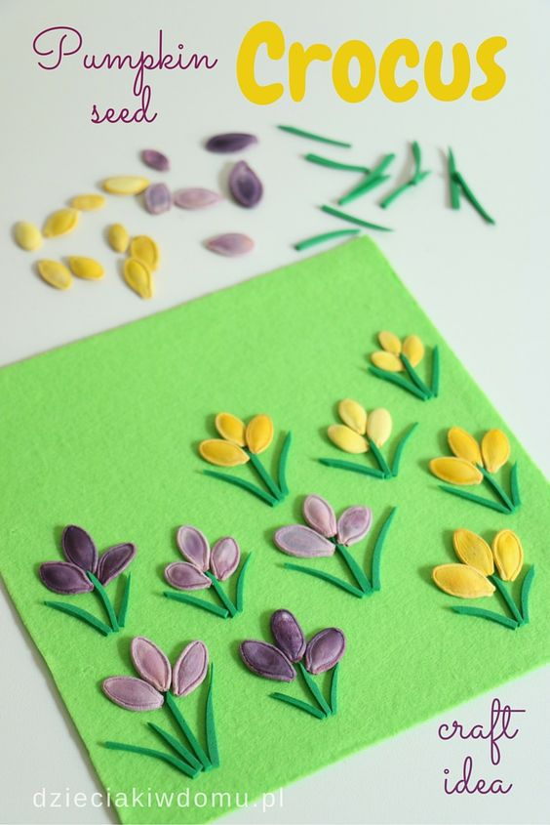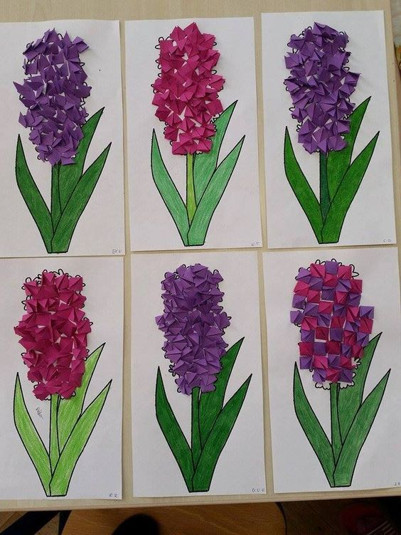

2)Uzupełnij poniższe karty pracy (uczniowie, którzy nie mają możliwości jej wydruku proszę o wykonanie kart według podanego wzoru).
